As Árvores Às Quais Israel É Comparada Nas Escrituras
https://www.blueletterbible.org/study/larkin/dt/29.cfm
1/3 final do Cap. 29 de "Verdade Dispensacional",
Clarence Larkin
(traduzido por Hélio de Menezes Silva, mar.2018)

VIDEIRA
...

FIGUEIRA
...

OLIVEIRA
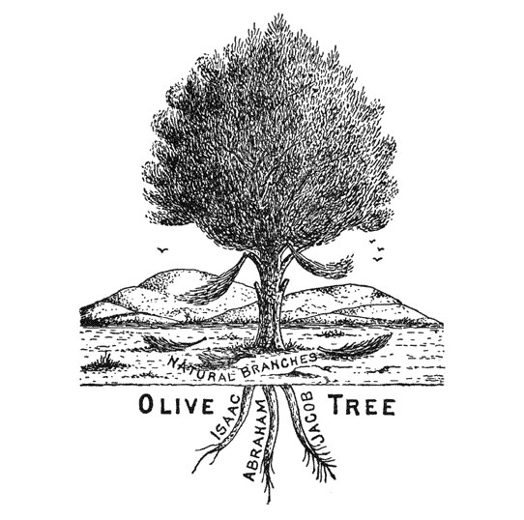
Em Jer. 11:16-17, Israel é chamado de "VERDE OLIVEIRA", de bela aparência e de bom fruto, mas é advertido de que, por sua idolatria, seus ramos serão quebrados para fora.
16) O SENHOR chamou o teu nome de oliveira verdejante, formosa, [e com] deliciosos frutos. [Mas, agora,] à voz de um grande tumulto, Ele acendeu fogo ao redor dela, e foram quebrados os ramos dela. 17) Porque o SENHOR dos Exércitos, que te plantou, pronunciou contra ti o mal, por causa da maldade da casa de Israel e da casa de Judá, que para si mesma fizeram, pois Me provocaram à ira, queimando incenso a Baal.
Em Rom. 11:17-27 temos a parábola de
17) E, se ALGUNS dos ramos foram arrancados- fora, e *tu*, uma OLIVEIRA BRAVA sendo, foste enxertado ENTRE ELES e foste tornado COMPANHEIRO- JUNTAMENTE- PARTICIPANTE- DA RAIZ E DA RIQUEZA- DE- AZEITE DA OLIVEIRA, 18) Não te glories contra os ramos. Se, porém, te glorias contra [eles], NÃO ÉS *TU* QUE À RAIZ SUSTENTAS, MAS A RAIZ A TI. 19) Dirás, pois: "Foram arrancados- fora os ramos, a fim de que fosse *eu* enxertado." 20) [Está] bem! Em razão d[a] INCREDULIDADE _{(deles)} eles foram arrancados- fora, e *tu*, em razão d[a] _{(tua)} fé, tens estado em pé. Não te ensoberbeças, mas teme. 21) Porque se Deus, aos ramos [que são] segundo a natureza, não poupou, [teme tu] que também não te poupe. 22) Contempla- com- percepção, pois, [a] benignidade e- também [a] severidade de Deus. Em verdade, sobre aqueles _{(os judeus descrentes)} havendo caído, severidade; sobre ti, porém, benignidade, se permaneceres na benignidade [dEle]; de outra maneira, TAMBÉM *TU* SERÁS CORTADO FORA. 23) E, também *eles*, se não permanecerem na incredulidade, SERÃO ENXERTADOS (DE VOLTA); PORQUE PODEROSO É DEUS PARA DE NOVO OS ENXERTAR. 24) Porque se *tu*, para fora da oliveira _{(os gentios)} que é brava segundo a natureza, foste cortado para- fora, e, contra a natureza, foste enxertado para dentro d[a] boa- oliveira, quanto, muito mais, ESSES (OS DE ISRAEL), QUE [SÃO] SEGUNDO A NATUREZA, SERÃO ENXERTADOS NA OLIVEIRA PRÓPRIA DELES ! 25) Porque não desejo vós desconhecer[des], ó irmãos, este mistério (a fim de que não sejais sábios junto às vossas próprias [presunções] ): que [O] ENDURECIMENTO EM PARTE TEM VINDO SOBRE ISRAEL, _{(mas somente)} ATÉ A PLENITUDE DOS GENTIOS ENTRAR. 26) E, assim, TODO [O] ISRAEL SERÁ SALVO, como tem sido escrito: "Proveniente- de- dentro- de Sião virá o Libertador e desviará [as] impiedades para- longe- de Jacó." 27) E "ESTA [É] A ALIANÇA PROVENIENTE DE MIM, PARA COM ELES, QUANDO EU HOUVER PLENAMENTE- REMOVIDO OS SEUS PECADOS."
"AS DUAS OLIVEIRAS".
Uma é chamada de a BOA Oliveira, a outra é a BRAVIA Oliveira. A BOA Oliveira representa Israel, a BRAVIA Oliveira [representa] os Gentios. A raiz da boa oliveira é tríplice [tem três grandes partes]. A raiz principal é Abraão, as outras duas são Isaque e Jacó. "15) E Deus disse mais a Moisés: "Assim dirás aos filhos de Israel: O SENHOR Deus de vossos pais, o Deus de ABRAÃO, o Deus de ISAQUE, e o Deus de JACÓ, me enviou a vós outros; este [é] Meu nome eternamente, e este [é] Meu memorial de geração em geração.". Ex. 3:15. Por que Deus deveria falar de Si mesmo dessa maneira "tripla" [o Deus de ABRAÃO, o Deus de ISAQUE, e o Deus de JACÓ]? Porque Ele desejou se revelar em Sua "UNIDADE TRIÚNA". Abraão é um tipo de Deus Pai, Isaque é um tipo de Deus Filho, e o Espírito Santo é visto na orientação dada a Jacó.
A "Raiz Tripla" da Boa Oliveira é SANTA porque se separou [das contaminações], e como a "Raiz" era santa, do mesmo modo o eram os "ramos". Em seguida, lemos que "alguns", nem todos, os ramos foram quebrados e arrancados para fora. Eles não foram quebrados e arrancados para fora para que os gentios pudessem ser enxertados, mas eles foram quebrados e arrancados para fora por causa de "INCREDULIDADE" [deles], e os gentios não foram enxertados para que suplantassem ou tomassem o lugar dos ramos que foram quebrados e arrancados para fora, mas para que eles, como ramos de uma "Oliveira Bravia", pudessem ser PARTICIPANTES da "raiz" e da "gordura" [riqueza de azeite] da BOA Oliveira. A partir disso, vemos que a "BOA Oliveira" não é arrancada pelas raízes e destruída, [nem depois] uma "Oliveira BRAVIA" [não é] plantada em seu lugar [substituindo-a], mas [a raiz e o tronco da antiga oliveira boa] ainda continua viva e dá vida a ambos os ramos da oliveira, tanto o "Bom" como o "Bravio". Então, vemos que aqueles que gritam bem alto que os "Ramos de Oliveira Bravia" que foram enxertados representam a Igreja, e que a Igreja [completamente e para sempre] tomou o lugar de Israel, estão errados, pois os "Ramos de Oliveira Bravia" não permanecem na "Boa Oliveira", mas serão quebrados e arrancados para fora a fim de que os ramos originais possam ser enxertados de volta novamente. Os crentes judeus e [os crentes] gentios em Cristo são igualmente [equivalentemente] filhos espirituais de Abraão, e são participantes conjuntos da "raiz" e da "gordura" [riqueza de azeite] da "Boa Oliveira", pois Cristo era da semente de Abraão. Os judeus que rejeitaram Cristo e assim se separaram da religião de Abraão, são os ramos que, por incredulidade, foram quebrados e arrancados para fora.
Na atividade [agrícola] de se enxertar, a prática é enxertar a Oliveira "Boa" sobre a [acima da] Oliveira "Bravia", de modo a melhorar o fruto da Oliveira "Bravia". Se a Oliveira "Bravia" for enxertada sobre a [acima da] Oliveira "Boa", o efeito é o inverso, e a Oliveira "Boa" mudará para ser bravia [produzir somente poucos, pequenos e maus frutos]. Então, Paulo sabia do que ele estava falando quando ele disse que o enxerto da oliveira "Bravia" sobre a [acima da] "Boa" Oliveira era "CONTRÁRIO À NATUREZA" [sem sentido para nossa mente, contrário à boa ciência e prática de todo bom agricultor]. A partir disso, vemos que a injeção do Gentilismo no Judaísmo não é benéfica para o Judaísmo. [Sabemos] que o Judaísmo é de [raiz e] trono mais puro que o Gentilismo, e, para que venha a haver a purificação do Judaísmo, o Gentilismo (os ramos de oliveira "bravia") deve ser removido, isto é, cortado e arrancado para fora da "Boa" Oliveira, e ser substituído pelo enxerto de volta dos "Ramos Naturais" (Rom. 11:22). Por Gentilismo, queremos dizer a parte do mundo dos gentios conhecida como Cristandade, ou a Igreja Professante [todos que professam (se dizem) ser cristãos, mas a gigantesca maioria não demonstra que o é, nem de longe] conforme descrito nas parábolas do Reino do Céu de Mat. 13 [os 4 solos; o inseridor de joio, o grão de mostarda, o fermento, o tesouro no campo, a pérola, a rede de arrasto]. E é apenas a parte de Laodicéia aquela de que Deus diz que Ele "VOMITARÁ PARA FORA DE SUA BOCA" (Apoc. 3:16), de modo que, como ramos de Oliveira "Bravia", Deus os removerá para fora da "Boa" Oliveira, porque todos os verdadeiros crentes que foram regenerados pelo Espírito Santo e que compõem a verdadeira Igreja, o "Corpo de Cristo", e pertencem ao "Israel espiritual" de Deus, não podem ser removidos.
A Parábola das "Duas Oliveiras" ensina três coisas e, o que é muito importante, [também ensina] a ordem em que essas três coisas ocorrem.
1. [Ensina que] "º endurecimento em parte tem vindo sobre Israel, _{(mas somente)} ATÉ A PLENITUDE DOS GENTIOS ENTRAR.". Por "PLENITUDE DOS GENTIOS" não se entende os "Tempos dos Gentios", mas [se entende] aqueles gentios que serão salvos por intermédio do Evangelho. E quando o último gentio for assim salvo, o NÚMERO COMPLETO de gentios salvos terá sido completado.
2. [Ensina que] os "Ramos de Oliveira Bravia" que são enxertados não tomam o lugar dos ramos [da Boa Oliveira] que foram quebrados e arrancados para fora, e, uma vez que eles [os ramos enxertados] não "continuarão na bondade de Deus", eles serão quebrados de novo. [versos 22-23?]
3. [Ensina que] Deus não "expulsou [definitivamente e] para longe" Seu povo Israel, e que Ele reviverá os ramos quebrados e arrancados para fora, e os enxertará de volta, novamente.
Hoje estamos testemunhando a Apostasia [para longe da fé] dos "Ramos da Oliveira Bravia", a Igreja professante. Em breve eles [os seguidores/ toleradores da Apostasia para longe da fé] serão "cortados e lançados fora", e então a CEGUEIRA será removida de Israel, e os "Ramos Naturais" serão enxertados de volta, novamente.
Esta parábola [Rom. 11:17-27] nos ensina que não devemos olhar para o judeu incrédulo como um ramo [definitivamente] lançado no lixo, um ramo [definitivamente] murchado e que apenas serve como madeira para fogo, mas devemos considerar que o "afastamento" do judeu, bem como sua "cegueira", é apenas temporária, e que ele novamente ocupará sua posição entre as nações da terra.
**********
Nota de Hélio: uma só árvore, com uma só raiz, vinda de uma só semente, mas que, graças a habilidosos enxertos, produz vários tipos de frutas cítricas, um só tipo (limões, tangerinas ou laranjas) em cada galho http://homeguides.sfgate.com/citrus-tree-multiple-kinds-fruit-one-tree-57238.html
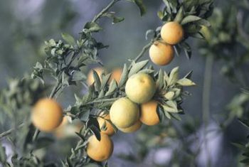
(em uma pequena granja que comprei em Matinhas, PB, havia uma velha laranjeira que tinha dois grandes galhos, e eles produziam dois tipos muito diferentes de laranjas...)

